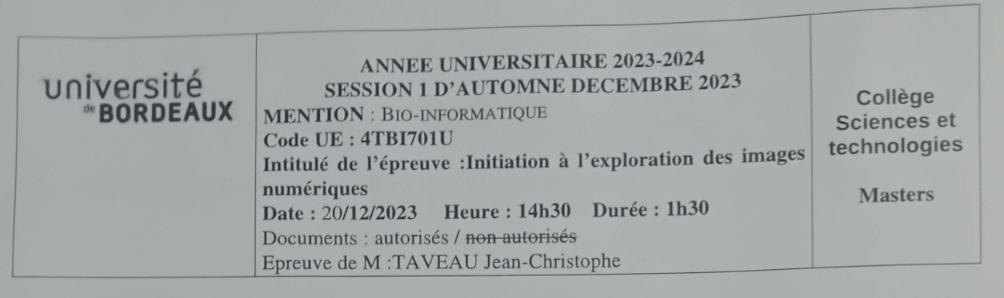1. Pixel et Coordonnées import numpy as np

1mg = np.array ([[1, 10,23, 4J, [2,3,13,141, [17,7,8,11], 15, 9, 6,19], [18,12, 15,16]])

Q0 : Quelle est la largeur et la hauteur de l'image img ? Quel est le type le plus probable de l'image (8-bit, 16-bit, 32-bit, RGB) de l'image? Justifiez votre réponse? Comment afficher avec numpy les dimensions et le type de l'image?

Q1 : Quelle est la valeur du pixel de coordonnées XY (2,3) ? Quelle est la ligne de code Python/numpy ?

Quel est l'indice de ce pixel si on considère l'image comme un tableau 1D? Donnez les calculs intermédiaires ?

Q2: Appliquez un filtre médian 3x3 sur le pixel de coordonnées XY (1,2)? Appliquez un filtre moyen 3x3 sur le pixel de coordonnées XY (1,2)? Donnez les calculs intermédiaires pour les deux filtres.

Q3: Sachant qu'on peut calculer la moyenne et la médiane d'un tableau avec les fonctions numpy np.mean(a), np.median(a). Quelles sont les lignes de code pour calculer les valeurs de la question Q2 ?

Q4: On souhaite savoir si les valeurs de pixel dans img sont toutes différentes (ou pas) avec la fonction numpy unique(..) dont la documentation est en annexe. Indiquez la ligne de code Python permettant de répondre à la question.

2. Traitement d'images : Détection de Contours d'objets d'intérêt

Fig. 1: A) Image test pour la détection de contours. B) Image de contours calculée à partir de (A)

On se propose d'extraire les contours d'objets d'intérêt à partir de deux méthodes.

Q5 : La méthode la plus courante est la méthode de Laplace utilisant une convolution avec le masque (ou kernel) 3x3 suivant :

-1 -1 -1

Montrez qu'on extrait bien les contours des objets de l'image binaire 256x256 de la

-1

8 -1

Fig. 1A. Les couleurs blanc et noir ont respectivement des valeurs de 255 et de 0.

-1 -1 -1

A l'aide d'un tableau ou d'un schéma, donnez les valeurs des pixels (i) pour le fond de l'image, (ii) l'intérieur et (iii) la zone des contours des objets carrés uniquement.

Justifiez votre réponse.